**Informatica project overzichtsdocument**

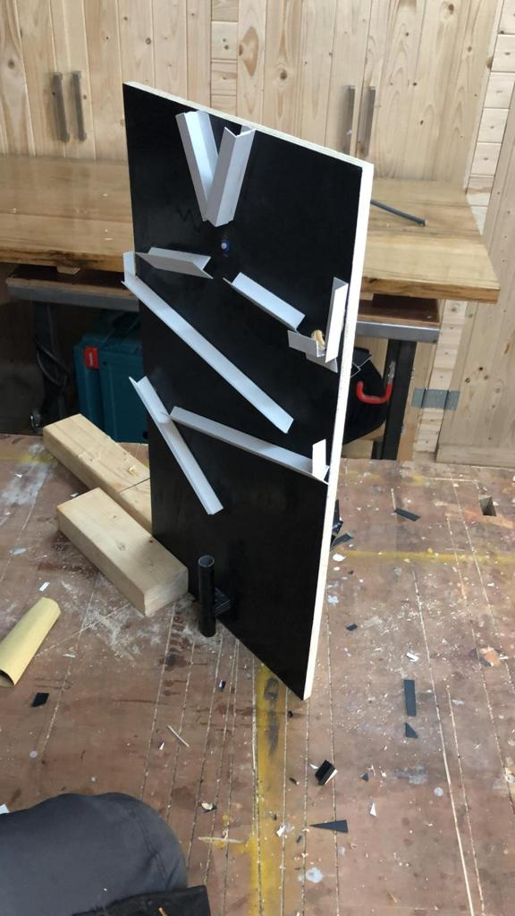Het Idee: De knikkerbaan zal, voor nu, alleen bestaan uit een servo om de knikker via één van de banen naar het einde te leiden. Dit is de Minimal Viable Product die we, als we tijd over hebben , altijd nog kunnen uitbreiden met bijvoorbeeld een sensor die meet of er een balletje de baan in rolt. De servo zal, zoals in het plaatje hieronder ongeveer onder een hoek van 50 graden moeten draaien om het balletje door één van de banen te sturen. In het tweede plaatje is uitgewerkt hoe de verschillende componenten met elkaar samenwerken.

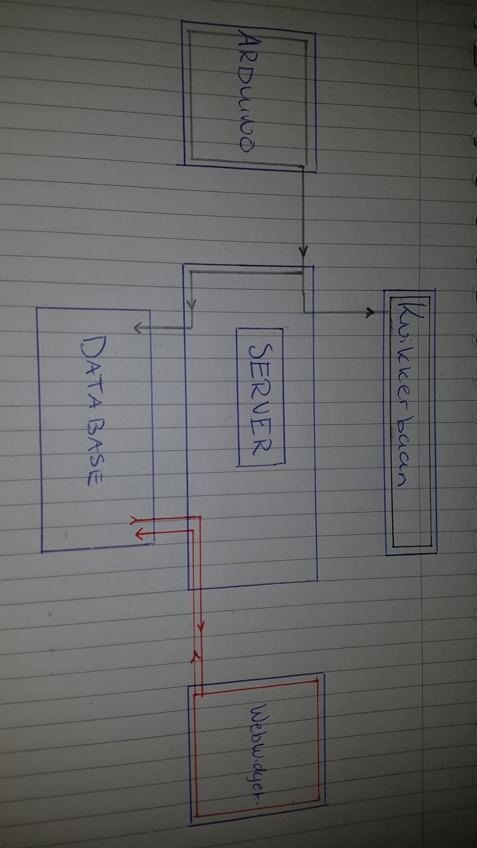

De data van de knikkerbaan wordt weergegeven in de widget. Je kunt dus zien hoeveel balletjes er al door de baan gegaan zijn en of er op dat moment één in zit. Dit moet worden geprogrammeerd in Javascript.

De server zal zorgen voor het bruggetje tussen de widget en de knikkerbaan. De gegevens worden opgeslagen in een SQL database. Dit wordt in Heroku gedaan.

Als laatste is er een stukje code nodig van Arduino om de servo te besturen. Dit wordt vanzelfsprekend geprogrammeerd in de Arduino software.

**Taakverdeling:**

Niels & Eva:

Het zou mooi zijn als jullie een widget kunnen maken waarin je het aantal balletjes kan zien dat in de baan geweest is en of er op dat moment één in zit. Daarnaast is het handig als jullie uitvinden hoe GitHub werkt en kunnen bijhouden of alles goed geupload wordt.

Het programmeren van de serverapp kan je gewoon doen via Javascript in Gitpod en vervolgens uploaden naar GitHub.

Veerle en Wouter:

Het maken van de Arduino code is te doen in je eentje denk ik. Op internet kan je de software van Arduino downloaden om vervolgens één servo te programmeren. . De servo zal, zoals in het plaatje hierboven ongeveer onder een hoek van 50 graden moeten draaien om het balletje door één van de banen te sturen. In het tweede plaatje is uitgewerkt hoe de verschillende componenten met elkaar samenwerken. Als je klaar bent, zorg dan dat je, als alles klopt, het upload naar Github.

Veerle & Wouter:

Verantwoordelijk voor de het maken van de fysieke knikkerbaan en voor het programmeren van de server en de database. Het programmeren van de server moet met behulp van Heroku en het programmeren van de database in SQL.

Thijs:

Het programmeren van de server moet gedaan worden in Gitpod. De server zal zorgen voor het bruggetje tussen de widget en de knikkerbaan. De gegevens worden opgeslagen in een SQL database. Dit wordt in Heroku gedaan.

**De einddatum is 1 Maart, dus laten we zorgen dat in ieder geval alles af is voor 26 Februari. Dan kunnen we daarna eventueel de puntjes op de i zetten en hebben we nog een kleine buffer.**